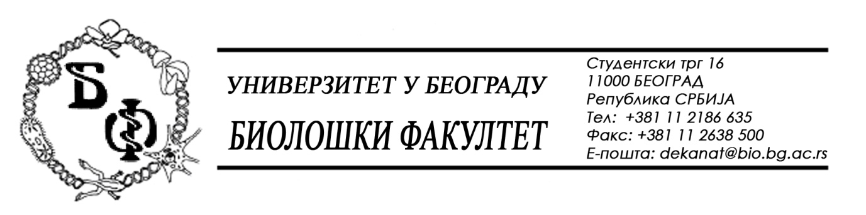

37 / 15 – 24.07.2015.

ПРЕДМЕТ: Измена Конкурсне документације бр. 37 / 6 од 15.07.2015.

Јавна набавка велике вредности – отворени поступак - ОП - 1Д / 2015 – лабораторијска опрема

Конкурсна документација бр. 37 / 6 од 15.07.2015. се мења тако што се:

на страни 10 мењају одредбе код додатних услова

- да поседује сертификат ISO 9001, уговор или овлашћење о заступању и
овлашћење произвођача за учествовање на предметном тендеру;

- да поседује стандарде ISO 9001, ISO 13485 и СЕ сертификат;

и оне сада гласе:

- да поседује уговор или овлашћење о заступању и овлашћење
произвођача за учествовање на предметном тендеру;

- да произвођач опреме поседује стандарде ISO 9001, ISO 13485 и СЕ
сертификат;

на страни 31 се мењају одредбе

- да Понуђач поседује сертификат ISO 9001, уговор или овлашћење о
заступању и овлашћење произвођача за учествовање на овом тендеру –
копија сертификата, уговора или оверено овлашћење о заступању на
меморандуму произвођача и овлашћење произвођача за учествовање на
тендеру на меморандуму произвођача са наведениим називом и бројем
тендера;
-да произвођач поседује ISO 9001, ISO 13485 и СЕ сертификат – копије
сертификата

и оне сада гласе:

- да Понуђач поседује уговор или овлашћење о заступању и овлашћење
произвођача за учествовање на овом тендеру – копија уговора или
оверено овлашћење о заступању на меморандуму произвођача и
овлашћење произвођача за учествовање на тендеру на меморандуму
произвођача са наведениим називом и бројем тендера;

-да произвођач опреме поседује ISO 9001, ISO 13485 и СЕ сертификат –
копије сертификата.

На страни 39 се мењају одредбе

Да Понуђач поседује сертификат ISO 9001, уговор или овлашћење о заступању и овлашћење произвођача за учествовање на предметном тендеру – за партије бр. 5, 6 и 7 | Фотокопија стандарда за ISO 9001; фотокопија уговора или оверено овлашћење о заступању на меморандуму произвођача; оверено овлашћење за учествовање на овом тендеру на меморандуму произвођача са наведеним називом и бројем тендера.
Да произвођач поседује ISO 9001, ISO 13485 и СЕ сертификат - за партије бр. 5, 6 и 7 | Фотокопије одговарајућих стандарда и СЕ сертификата

и оне сада гласе:
Да Понуђач поседује уговор или овлашћење о заступању и овлашћење произвођача за учествовање на предметном тендеру – за партије бр. 5, 6 и 7 | Фотокопија уговора или оверено овлашћење о заступању на меморандуму произвођача; оверено овлашћење за учествовање на овом тендеру на меморандуму произвођача са наведеним називом и бројем тендера.
Да произвођач опреме поседује ISO 9001, ISO 13485 и СЕ сертификат - за партије бр. 5, 6 и 7 | Фотокопије одговарајућих стандарда и СЕ сертификата

Све остале одредбе из Конкурсне документације остају непромењене.

Такође, пошто су у првобитној Конкурсној документацији техничком грешком стране 40 и 71 остале празне, у прилогу ове измене достављамо поново целу Коннкурсну документацију, која сада има укупно 127 страна.

Сходно горе наведеном, ове измене, заједно са странама које садрже измене означене са 10 и, 31 и и 39 и представљају саставни део Конкурсне документације односно замењују стране 10, 31 и 39 у првобитној Конкурсној документацији.

Декан Факултета

Проф. Др Јелена Кнежевић-Вукчевић

